Rancang Bangun Tabung Udara Dingin Terkompresi dengan Tekanan 5 Bar

Roy Waluyo¹, Mamat Rahmat², Ade Fahrudin³, Rudi Kusmawan⁴
^{1,2,3,4} Program Studi teknik Mesin Universitas Ibn Khaldun Bogor
Jl. K.H. Soleh Iskandar km. 2 kota Bogor, Indonesia
roy.waluyo@uika-bogor.ac.id

Abstrak

Tabung udara terkompresi merupakan wadah tertutup yang dirancang untuk menampung udara bertekanan dengan temperatur yang berbeda dari temperatur lingkungan. Tabung udara ini di rancang dengan volume 9 liter dan tekanan 5 bar. Tabung udara menggunakan material SA-53 dengan tensile strength 413,68 MPa untuk shell dan SA 36 dengan tensile strength 399,89 Mpa untuk head. Tegangan yang terjadi di dalam tabung yaitu tegangan longitudinal dan circumferential. Penelitian ini menggunakan metode eksperimental dan simulasi Finite Element Metode (FEM) Pengujian mengacu pada hydrostatic test prosedur Asme Code Section VIII Division I. Hasil pengujian dengan tekanan 1,3 x MAWP dan holding time selama 2 jam yaitu tabung tidak mengalami kebocoran dan penurunan tekanan. Hasil simulasi menunjukkan terdapat konsentrasi tegangan pada setiap penambahan komponen dalam tabung. Tegangan maksimum yang terjadi sebesar 93,86 Mpa, displacement maksimum yang terjadi sebesar 0,102 mm dan regangan yang terjadi sebesar 0,00036. Tegangan, displacement dan strain yang terjadi lebih kecil dibanding dengan tegangan yang diizinkan sehingga desain aman.

Kata kunci: Tabung udara terkompresi, hydrostatic test, simulasi FEM.

Abstract

Compressed cold air cylinder are closed containers designed to hold compressed air at temperatures different from the ambient temperature. This air tube is designed with a volume of 9 liters and a pressure of 5 bar. The air tube uses SA 53 material with 413.68 MPa tensile strength for the shell and SA 36 with 399.89 MPa tensile strength for the head. Stresses that occur in the tube are longitudinal and circumferential stresses. This research uses Finite Element Methode (FEM) simulation methods and experimental. The test refers to the Asme Code Section VIII Division I hydrostatic test procedure. The test results with a pressure of 1.3 x MAWP with holding time for 2 hours the tube does not experience leakage and pressure drop. The simulation results show that there is a stress concentration at each component addition in the tube. The maximum stress that occurs is 93.86 MPa, the maximum displacement that occurs is 0.102 mm and the strain that occurs is 0.00036. Stress, displacement and strain are smaller than the allowable stress so the design is safe.
Keywords: Compressed air cylinder, hydrostatic test, FEM simulation.

- Pendahuluan

Tabung udara terkompresi merupakan wadah yang berfungsi sebagai penampung udara bertekanan yang memiliki tekanan dan temperatur berbeda dari temperatur lingkungan [1]. Tabung udara ini dirancang dengan tekanan 5 bar, untuk mengetahui tekanan dalam tabung, maka tabung akan dilengkapi dengan pressure gauge serta safety valve untuk menghindari tekanan berlebih.
Penelitian ini sebelumnya pernah dilakukan dengan desain, kapasitas dan tekanan yang berbeda- beda perancangan bejana tekan dengan kapasitas 0,017 M³ dan tekanan desain nya adalah 1 Mpa penelitian itu dilakukan untuk menampung air condensasi boge screw compressor [2].
Perancangan bejana tekan dengan kapasitas 5 m³ dengan tekan desain nya adalah 10 bar mengacu pada standar asme section VIII div 1 tahun 2007. Untuk menghindari kesalahan pada saat perancangan pemilihan ketebalan pada shell dan head harus sesuai. Pada perancangan ini pembebanan diberikan pada saat operasi yaitu tekanan internal, tegangan yang terjadi, diskontinuitas tegangan pada bagian lubang dan pada bagian pertemuan shell dan head.
Bejana tekan memiliki tekanan pada bagian internal dan mendapat perbedaan dengan tekanan external. Tingginya tekanan dan temperatur sehingga perancangan bejana tekan perlu di perhitungkan dengan baik agar tidak tejadi kegagalan saat proses produksi.
Putra et al. membuat bejana tekan dengan posisi vertikal sesuai dengan kode dan menganalisa kelayan dari desain tersebut. Penelitian ini adalah untuk mendapatkan sambungan las dan leg support yang baik untuk posisi vertikal dengan merancang detail drawing yang lengkap [3]. Tegangan pada bejana tidak dapat diabaikan karena tegangan adalah dasar penentuan dimensi dan jenis material yang akan digunakan pada bejana tekan.
Penerapan pendekatan secara analitis maupun dengan software diharapkan dapat memberikan analisis tegangan yang terjadi pada bejana tekan sehingga dapat diketahui besar dan posisi tegangan pada bagian bejana tekan yang terjadi [4]. sehingga dapat terhindar dari hal –hal yang tidak diinginkan seperti, kegagalan saat perancangan atau pun saat kondisi operasi [5].
Sementara itu, dalam penelitian ini perancangan tabung udara terkompresi bertujuan untuk mendapatkan dimensi (panjang dan tebal) tabung dengan volume 9 liter dan tekanan 5 bar. Mendapatkan bagian-bagian pada tabung dengan konsentrasi tegangan yang tinggi serta distribusi tegangan secara simulasi Mendapatkan dimensi baut serta ukuran las yang sesuai. Tabung akan dilengkapi denga elemen peltier untuk mendinginkan udara yang mengalir dalam tabung. Kemudian udara dingin disalurkan kedalam ruangan melalui bladeless fan dengan memanfaatkan efek air multiplier.

- Metodologi Penelitian

Tahapan penelitian mengikuti diagram alir yang dapat dilihat pada gambar 1. Proses penelitian dimulai dari mengkaji literatur untuk mencari bahan penelitian yang sesuai. Selanjutnya, dicari tahu mengenai kebutuhan dari pengguna dengan mengaitkan fungsi, jenis bahan, dan struktur yang sesuai. Setelah kriteria produk yang akan dirancang didapatkan, dilakukan pembuatan sktesa 2D terlebih dahulu dan kemudian sketsa 3D. Setelah dilakukan simulasi pada sketsa 3D, kemudian dibuat prototype.
Dalam analsis data ini dilakukan 3 analisis yaitu analisis fungsional, material dan structural. Analisis fungsional merupakan penjelasan mengenai fungsi masing – masing dari setiap komponen tabung udara. Pada analisis struktural dilakukan pengujian hydrostatic test dengan variabel tekanan yang berbeda-beda waktu pengujian ini dilakukan selama 2 jam dan dan pengambilan data dilakukan setiap 15 menit. Tekanan dinaikkan secara perlahan jika tidak ada kebocoran dan deformasi tekanan dinaikkan sampai batas MAWP (Maximum Allowable Working Pressure) prosedur ini mengikuti Asme Section VIII Division I.
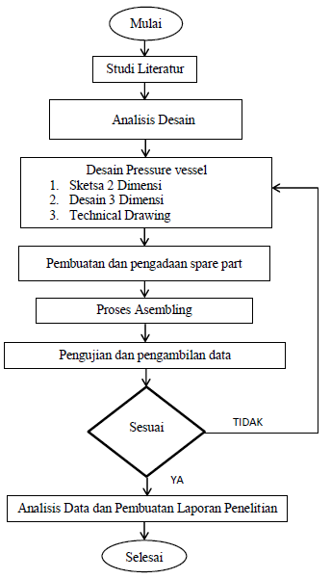
Gambar 1. Diagram alir penelitian

Analisis material merupakan Pemilihan bahan untuk tabung udara yaitu sebagai berikut:

Tabel 1. Nilai tegangan maksimum yang diijinkan untuk bahan [6].
Bahan | Kode | Tensile Strenght (Mpa) | M Yield Strenght, (Mpa) | $σ$_{max} di ijinkan (M Pa) (-29-38⁰C)
CS | SA-53 | 413,68 | 241.31 | 117,9
CS | SA-53 | 413,68 | 241,31 | 100,6
CS | SA-36 | 399,89 | 248,21 | 114,4

Tabel 2. tegangan yang diijinkan untuk baut [7].
Material baut standar ASTM | Tegangan geser yang diijinkan | Tegangan tarik yang diijinkan
A307 | 69 MPa | 138 MPa
A325 dan A449 | 121 MPa | 303 MPa
A490 | 152 MPa | 372 MPa
- Hasil dan Pembahasan
  - Desain
Pembuatan gambar dilakukan agar tidak terjadi kesalahan dalam proses pengerjaan, seperti salah memotong dan salah melakukan pembuatan bentuk yang sesuai dengan gambar. Pembuatan gambar juga dapat membantu pengerjaan menjadi berurutan, sehingga pekerjaan lebih mudah dan tersusun. Adapun hasil desain tabung seperti terlihat pada gambar 2.
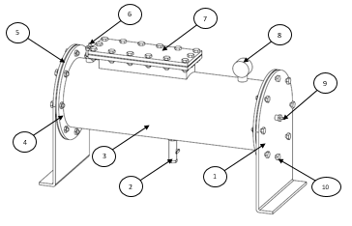
Gambar 2. Hasil desain tabung udara

Tabel 1. Bagian – bagian tabung udara

No | Nama | Material | Jumlah
1 | Head | SA-36 | 2
2 | Drain valve | - | 1
3 | Shell pipa | SA-53 | 1
4 | Flange | SA-36 | 2
5 | Gasket | Silikon | 3
6 | Safety valve | - | 1
7 | Tutup plat | Alumunium | 1
8 | Pressure gauge | - | 1
9 | Air coupler | - | 1
10 | Baut | A307 | 30

  - Proses produksi

Dari desain yang telah di buat kemudian dilakukan proses produksi tabung udara sesuai dengan konsep desain telah dibuat hasil proses produksi seperti terlihat pada gambar 3.

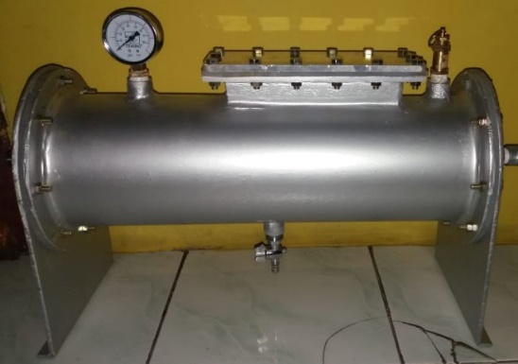
Gambar 3. Foto hasil proses produksi
  - Menghitung volume tabung

Menghitung volume tabung untuk mengetahui pemilihan panjang dan tebal agar mencapai volume 9 liter dapat dihitung dengan persamaan: [8].

V = 0,7854 x D² x L (1)

Tabel 2. Variabel perhitungan untuk mendapatkan volume 9 liter
Tebal (mm) | Diameter dalam pipa (mm) | Panjang (mm) | Volume (mm³)
4 | 157 | 465 | 9.002.085
5 | 155 | 477 | 9.000.625
6 | 153 | 490 | 9.008.860

Dari tabel hasil perhitungan dipilih nilai perhitungan terbesar dengan tebal pipa 6 mm, diameter dalam pipa 153 mm, dan panjang 490 mm.pemilihan tersebut untuk memperkecil terjadinya risiko tegangan longitudinal dan circumferential pada shell dan volume yang di targetkan 9 liter telah tercapai.
  - Menghitung tegangan longitudinal dan circumferential

Untuk mengetahui kekuatan material yang di pakai dalam menahan tekanan yang diberikan. Maka, perlu perhitungan tegangan longitudinal dan circumferential pada shell, gambar 3. menunjukan desain 2d dan 3d beserta dimensi shell.

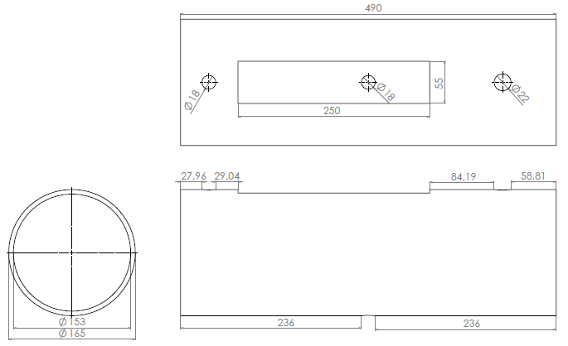
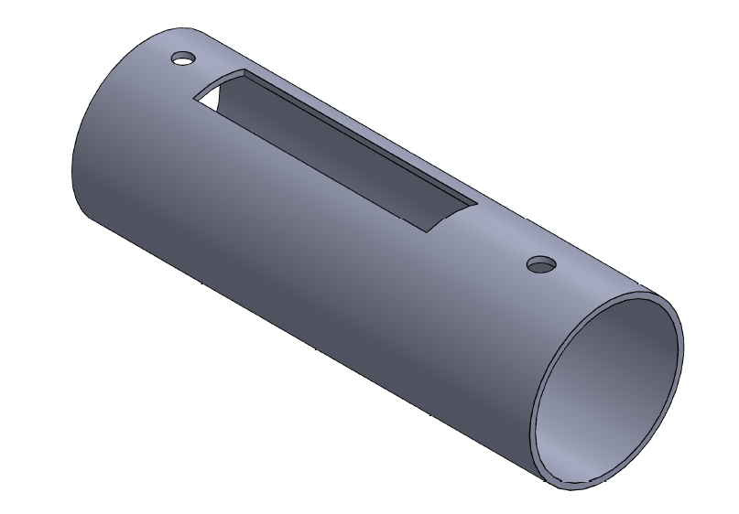
Gambar 4. desain 2d dan 3d shell

Tegangan longitudinal dapat dihitung dengan persamaan: [2].

$$σ_{L}=\frac{P x D}{4 x t} \\ =\frac{0,65 x 153}{4 x 6}$$

$$=4,14 MPa$$

Tegangan circumferential dapat dihitung dengan persamaan:

$$σ_{C}=\frac{P x D}{2 x t} \\ =\frac{0,65 x 153}{2 x 6}$$
$$=8,29 MPa$$

Tabel 3. Variabel tegangan longitudinal dan circumferential

Tebal (mm) | Tekanan (Mpa) | Teg. Longitu dinal (Mpa) | Teg. circum ferential (Mpa)
4 | 0,65 | 6,38 | 12,76
5 | 0,65 | 5,04 | 10,07
6 | 0,65 | 4,14 | 8,29

Dari tabel hasil perhitungan tegangan longitudinal dan tegangan circumferential di dapat nilai 4,1437 Mpa tegangan longitudinal dan 8,2875 Mpa Tegangan circumferential untuk tebal yang sudah dipilih yaitu 6 mm. Semakin besar diameter pipa yang dipilih maka nilai tegangan longitudinal dan tegangan circumferential akan semakin besar. Jika semakin panjang pipa yang dipilih maka nilai tegangan longitudinal dan tegangan circumferential akan semakin kecil. Sementara itu, Shell menggunakan material SA-53 dengan tegangan tarik sebesar 117,9 Mpa. Tegangan yang terjadi < dari kekuatan material SA-53 sehingga aman.

Menghitung tegangan longitudinal dan circumferential pada berbagai tekanan dengan pemilihan tebal yang sama yaitu 6 mm. maka akan didapatkan nilai tegangan longitudinal dan circumferential seperti terlihat pada tabel 4.

Tabel 4. Variabel tegangan longitudinal dan circumferential pada berbagai tekanan
Tebal (mm) | Tekanan (Mpa) | Teg. Longitudinal  (Mpa) | Teg. Circumferential  (Mpa)
6 | 0,2 | 1,27 | 2,55
6 | 0,3 | 1,91 | 3,82
6 | 0,4 | 2,55 | 5,1
6 | 0,5 | 3,19 | 6,37

Tabel 4. merupakan hasil perhitungan dengan pemilihan tebal shell yang sama yaitu 6 mm dan variabel tekanan yang berbeda-beda. Semakin besar tekanan yang digunakan maka tegangan longitudinal dan circumferential akan semakin besar.

  - Menghitung ketebalan tutup tabung

Head adalah bagian penutup dari tabung udara ketebalan head sangat menentukan kekuatan tabung pada saat kondisi operasi, gambar 4. Merupakan desain 2d beserta ukurannya untuk menghitung ketebalan head.

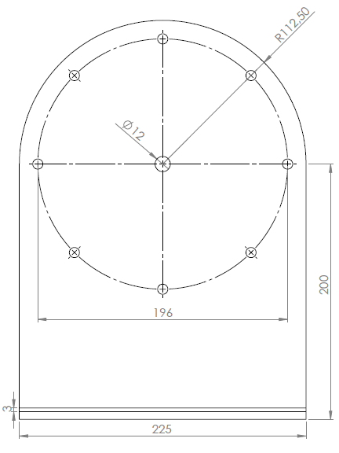

Gambar 4. Desain head
Gambar 4 merupakan desain head yang digunakan sebagai parameter perhitungan. untuk menghitung ketebalan tutup tabung menggunakan persamaan sebagai berikut: [9].

$t_{1}$ = d $\sqrt{\frac{k.P}{σ_{t}}}$

= 196 $\sqrt{\frac{0,162.0,65}{114}}$

= 5,95 mm

  - Menghitung tegangan pada baut

Untuk menghitung tegangan pada baut menggunakan persamaan sebagai berikut :

F = $\frac{D^{2}.k.P.A}{t^{2}}$

= $\frac{D^{2}.k.P.0,785.{(d_{b})}^{2}}{6^{2}}$

=$\frac{{153}^{2}.0,162.0,65.0,785.{(8,5)}^{2}}{6^{2}}$

= 3883,437 N

$σ_{b}$ = $\frac{F}{n.A}$

= $\frac{3883,437}{8.0,785.{(8,5)}^{2}}$

= 8,559 Mpa
Baut menggunakan material A307 memiliki tegangan izin 138 Mpa. Tegangan yang terjadi < kekuatan material baut sehingga aman
  - Menghitung kekuatan sambungan las

Untuk mengetahui seberapa kuat sambungan las pada tabung maka perlu dilakukan perhitungan. Kawat las menggunakan jenis AWS A5.1 E 6013.

$$σ = \frac{Px0,785x d^{2}}{D x 0,707 x s}$$ (7)

$$=\frac{0,65x0,785x{153}^{2}}{165x0,707x6}$$

$$= 17,06 MPa$$

Dari hasil perhitungan tegangan yang terjadi pada tabung < dari tegangan kawat las yang telah dipilih dengan begitu sambungan dikatakan aman.

  - Hasil Pengujian Hydrostatic Test

Pengujian dilakukan dengan hydrostatic test, diberikan variabel tekanan yang berbeda – beda saat waktu pengujian. Pengujian dilakukan selama 2 jam per masing – masing tekanan dan pengambilan data dilakukan setiap 15 menit.

Tekanan desain dan saat operasi pada tabung yaitu sebesar 5 bar. Tekanan dinaikkan secara perlahan jika tidak ada kebocoran dan deformasi tekanan dinaikkan sampai batas MAWP (Maximum Allowable Working Pressure) yaitu sebesar 6.5 bar prosedur ini mengikuti Asme Section VIII Division I [6].

Tabel 5. Hasil pengujian Hydrostatic Test

Waktu (menit ke-) | Tekanan (Bar)
Waktu (menit ke-) | 2 | 3 | 4 | 5 | 6,5
15 | 2 | 3 | 4 | 5 | 6,5
30 | 2 | 3 | 4 | 5 | 6,5
45 | 2 | 3 | 4 | 5 | 6,5
60 | 2 | 3 | 4 | 5 | 6,5
75 | 2 | 3 | 4 | 5 | 6,5
90 | 2 | 3 | 4 | 5 | 6,38
105 | 2 | 3 | 4 | 5 | 6,26
120 | 2 | 3 | 4 | 5 | 6,13

Dari data hasil pengujian dengan hydrostatic test, pada tekanan 2 Bar dengan waktu ditahan (holding time) selama 2 jam. Nilai tekanan yang pada pressure gauge tidak mengalami penurunan tekanan, tekanan yang terjadi di dalam tabung konstan dimulai menit pertama sampai menit ke 120. Grafik pengujian untuk tekanan 2 bar seperti telihat pada gambar 5.

Gambar 5. Grafik hasil pengujian hydrostatic test pada tekanan 2 bar

Dari data hasil pengujian dengan hydrostatic test, pada tekanan 3 Bar dengan waktu tahan (holding time) selama 2 jam. Nilai tekanan yang pada pressure gauge tidak mengalami penurunan tekanan, tekanan yang terjadi di dalam tabung konstan dimulai menit pertama sampai menit ke 120. Grafik pengujian untuk tekanan 2 bar seperti telihat pada gambar 6.

Gambar 6. Grafik hasil pengujian hydrostatic Test pada tekanan 3 bar

Dari data hasil pengujian dengan hydrostatic test, pada tekanan 4 Bar dengan waktu ditahan (holding time) selama 2 jam. Nilai tekanan yang pada pressure gauge tidak mengalami penurunan tekanan, tekanan yang terjadi di dalam tabung konstan dimulai menit pertama sampai menit ke 120. Grafik pengujian untuk tekanan 2 bar seperti telihat pada gambar 7.

Gambar 7. Grafik hasil pengujian hydrostatic test pada tekanan 4 bar

Dari data hasil pengujian dengan hydrostatic test, pada tekanan 5 Bar dengan waktu tahan (holding time) selama 2 jam. Nilai tekanan yang pada pressure gauge tidak mengalami penurunan tekanan, tekanan yang terjadi di dalam tabung konstan dimulai menit pertama sampai menit ke 120. Grafik pengujian untuk tekanan 2 bar seperti telihat pada gambar 8.

Gambar 8. Grafik hasil pengujian hydrostatic test pada tekanan 5 bar

Dari data hasil pengujian dengan hydrostatic test, pada tekanan 6,5 Bar dengan waktu ditahan (holding time) selama 2 jam. Nilai tekanan yang pada pressure gauge mengalami penurunan tekanan sebesar 0,37 bar, penurunan tekanan terjadi mulai pada menit ke 90 sebesar 0,12 Bar, dan pada menit ke 105 sebesar 0,24 Bar. Grafik pengujian untuk tekanan 6,5 bar seperti telihat pada gambar 9 Penurunan tekanan terjadi akibat karena baut pada flange kurang kencang.

Gambar 9. Grafik Hasil Pengujian Hydrostatic Test pada tekanan 6,5 bar

  - Simulasi finite element analysis (FEM)

Berdasarkan melalui perhitungan awal untuk menentukan dimensi awal tabung diperoleh dimensi awal tabung udara sebagai berikut
- Kapasitas = 9 liter
- Diameter pipa = 165 mm
- Panjang = 490 mm
- Tebal shell = 6 mm
- Tebal head = 6 mm
- Flange = $∅$225 mm

Setelah dimensi awal bejana didapatkan dan dimodelkan di solidworks Selanjutnya adalah simulasi tabung udara type analysis static. Simulasi dilakukan dengan memberikan beban berupa tekanan pada tabung udara. Data hasil analisa yang diharapkan adalah :
- Stress
- Displacement
- Strain

Pemilihan material yang digunakan pada tabung udara harus mampu menahan tegangan yang terjadi dan tekanan pada saat operasi tabung udara sehingga dipilihlah material yang sesuai. Pemilihan material ini berdasarkan ASME (American Society Of Mechanical Engineers).

Data yang diperoleh kemudian dimasukkan ke dalam software analisa untuk dilakukan simulasi. data spesifikasi material seperti terlihat pada tabel 6
Tabel 6. Spesifikasi material simulasi tabung udara
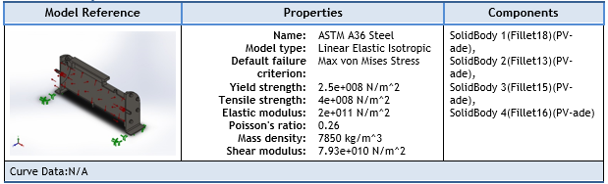
Tekanan diaplikasikan sebagai internal pressure . pemberian tekanan seperti terlihat pada gambar 10.
Gambar 10. Pemberian tekanan pada model

Berikut ini adalah gambaran hasil simulasi stress, displacement dan strain pada tekanan maksimum yaitu 6,5 bar.

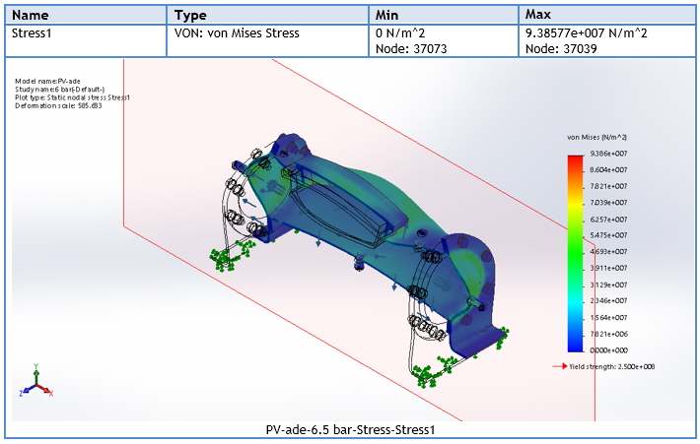

Gambar 11. Hasil simulasi stress dengan tekanan 6,5 bar
Dari hasil simulasi untuk tegangan terlihat terdapat bagian kritis pada daerah tertentu karena faktor konsentrasi tegangan yang memiliki tegangan sangat tinggi yaitu 93,86 Mpa (tekanan 6,5 bar) pada bagian antara baut flange dan head data tegangan yang di ambil adalah tegangan keseluruhan pada bagian tabung udara.

Hasil simulasi displacement terlihat pada gambar 12. Hasil simulasi untuk displacement pada tekanan 6,5 bar terdapat bagian-bagian yang sangat kritis sampai ke titik maksimum yaitu sebesar 0,102 mm pada bagian shell tabung, tutup alumunium, head serta inlet dan outlet.

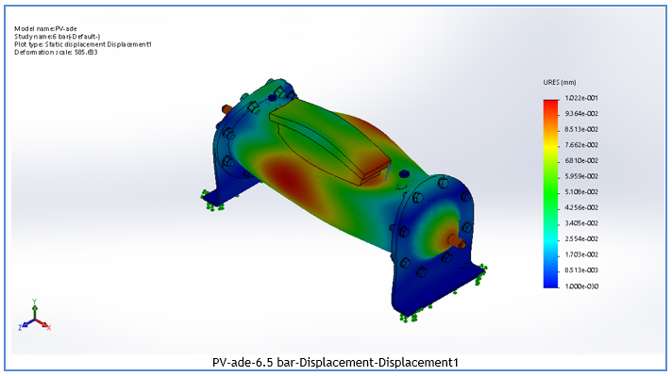

Gambar 12. Hasil simulasi displacement dengan tekanan 6,5 bar

Hasil simulasi regangan (strain) seperti terlihat pada gambar 13. Dari hasil simulasi untuk regangan pada tekanan 6,5 bar terdapat bagian kritis yang menonjol memiliki nilai regangan sebesar 0,00022. strain ini terjadi pada bagian shell tabung dan head data strain yang di ambil adalah strain keseluruhan pada bagian tabung udara.

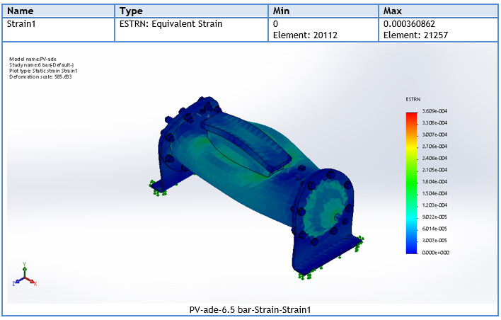

Gambar 13. Hasil simulasi strain dengan tekanan 6,5 bar

Setelah simulasi terhadap desain awal tabung udara dilakukan didapat data Stress, displacement dan strain pada bagian-bagian kritis tabung udara. Berikut ini adalah hasil simulasi untuk stress, displacement dan strain dari berbagai tekanan.

Tabel 7. Hasil simulasi pada berbagai tekanan
Simulasi | Pressure (Bar) | Max Stress (Mpa) | Max Displecement (mm) | Max Strain
1 | 2 | 28,88 | 0,031 | 0,0001
2 | 3 | 43,31 | 0,047 | 0,00016
3 | 4 | 57,76 | 0,062 | 0,00022
4 | 5 | 72,19 | 0,078 | 0,00027
5 | 6,5 | 93,86 | 0,102 | 0,00036

Dari data yang telah di dapat pada tabel di atas diplot grafik perbandingan pressure vs max stress, pressure vs max displacement dan pressure vs max strain.

Gambar 14. Grafik hasil simulasi pressure vs stress

Dari data hasil simulasi untuk tekanan 2 – 6,5 bar di dapat nilai tegangan terkecil untuk tekanan 2 bar sebesar 28,88 Mpa dan tegangan terbesar di tekanan 6,5 bar sebesar 93,86 Mpa. Jadi, semakin besar tekanan yang disimulasikan maka akan semakin besar tegangan yang terjadi pada tabung. Sementara itu, terdapat pada bagian tabung yang sangat kritis mencapai tegangan maksimum untuk setiap tekanannya yaitu pada bagian antara baut flange dan head tegangan ini disimulasikan pada bagian keseluruhan tabung.

Gambar 15. Grafik hasil simulasi pressure vs max displacement

Dari data hasil simulasi untuk tekanan 2 – 6,5 bar di dapat nilai displacement terkecil untuk tekanan 2 bar sebesar 0,031 mm dan displacement terbesar di tekanan 6,5 bar sebesar 0,102 mm. Jadi, semakin besar tekanan yang disimulasikan maka akan semakin besar displacement yang terjadi pada tabung. Sementara itu, terdapat pada bagian tabung yang sangat kritis mencapai maximum displacement untuk setiap tekanannya yaitu pada bagian bagian shell tabung, tutup alumunium, head dan Sok drat head.

Gambar 16. Grafik hasil simulasi pressure vs strain

Dari data hasil simulasi untuk tekanan 2 – 6,5 bar di dapat nilai strain terkecil untuk tekanan 2 bar sebesar 0,0001 dan strain terbesar di tekanan 6,5 bar sebesar 0,00036. Jadi, semakin besar tekanan yang disimulasikan maka akan semakin besar strain yang terjadi pada tabung. Sementara itu, terdapat stress pada bagian tabung yang kritis terlihat menonjol di bagian shell tabung dan head.

- Kesimpulan

Tabung dengan diameter dalam 153 mm dan panjang 490 mm menghasilkan tegangan longitudinal (σ_{L}) sebesar 4,14 Mpa. Dan tegangan circumferential (σ_{C}) sebesar 8,29 Mpa. untuk diameter dalam 155 mm dan panjang 477 mm menghasilkan (σ_{L}) sebesar 5,04 Mpa dan (σ_{C}) sebesar 10,07 Mpa. untuk diameter dalam 157 mm dan panjang 465 mm menghasilkan (σ_{L}) sebesar 6,38 Mpa dan (σ_{C}) sebesar 12,76 Mpa. Maka dari hasil tersebut dipilih dimensi dengan tegangan terendah yaitu, panjang 490 mm dan diameter dalam 153 mm dengan tebal 6 mm

Dari hasil simulasi finite element analysis (FEM) pada berbagai tekanan yaitu 2 – 6,5 bar, semakin besar tekanan yang disimulasikan maka akan menghasilkan nilai stress, displacement dan stain yang besar pula. Bagian kritis untuk stress terjadi pada antara baut flange dan head, untuk displacement terjadi pada shell tabung, tutup alumunium, head dan sok drat head, dan untuk strain terjadi pada shell tabung dan head.

Baut menggunakan M10 (diameter luar 10 mm dan diameter dalam 8,5mm) dengan material A307, tegangan yang terjadi sebesar 8,56 Mpa. Lebih kecil dibadingkan dengan dengan tegangan izin baut sebesar 138Mpa sehingga aman.

Penelitian selanjutnya bisa dilakukan dengan mengurangi konsentrasi tegangan dengan ditambahkan reinforcement pad untuk setiap komponen pada shell dan untuk mengetahui tegangan yang sebenarnya tabung udara perlu dilengkapi dengan strain gauge

Ucapan Terima Kasih
Terima kasih disampaikan kepada LPPM Universitas Ibn Khaldun Bogor yang telah memberikan bantuan dana penelitian dan kepada kepala Laboratorium Manufaktur Program Studi Teknik Mesin sebagai tempat dilaksanakannya penelitian ini

Referensi

[1] I. Kurniawan, “Perencanaan Bejana Tekan ( Pressure Vessel ) Tipe Separator Untuk Fluida Gas,” no. 19, 2010.
[2] C. Sutowo, “PERANCANGAN PRESSURE VESSEL KAPASITAS 0 , 017 M 3 TEKANAN 1 MPa UNTUK MENAMPUNG AIR KONDENSASI BOGE,” vol. 5, no. 2, pp. 14–26.
[3] R. C. Putra, “Kapasitas 5 M3 Dengan Tekanan Desain 10 Bar Berdasarkan Standar,” 2007.
[4] R. Waluyo, “Stress analysis pada horizontal axis wind turbine blade berbahan kayu", Aplikasi Mekanika da Energi vol. 4 no. 2 pp. 65-75, 2018
[5] D. I. Pt and A. Gas, “1) , 2) , 3),” vol. 5, pp. 92–102.
[6] S. ASME, “2017 Boiler and Pressure Vessel Code, An International Code BPVC17,” ASME Boil. Press. Vessel Code, p. 25, 2017.
[7] H. Sonawan, Perancangan Elemen Mesin, 1st ed. Bandung: Alfabeta, 2014.
[8] A. dkk. Aziz, “Perancangan Bejana Tekan (Pressure Vessel) Untuk Separasi 3 Fasa,” J. Ilm. SINERGI, vol. 18, no. 1, pp. 31–38, 2014.
[9] S. I. Units, “A Text-Book of Obstetrics,” Edinb. Med. J., vol. 15, no. 4, p. 354, 1904.

